**גימנסיה קציר חולון**

חנות התקליטים

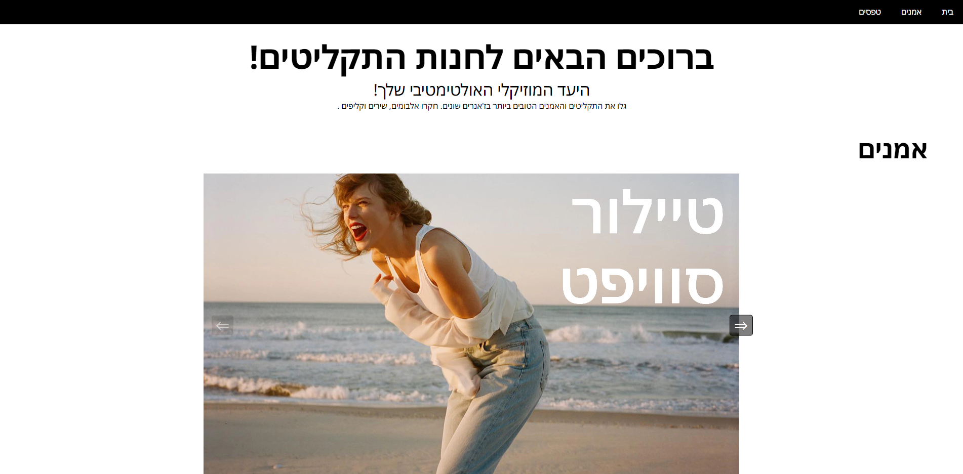

**פרויקט גמר**

**"מבוא לתכנות בסביבת האינטרנט"**

|  |  |
| --- | --- |
| *מגיש :* | *נדב בן סניור* |
| *ת.ז. :* | *217320829* |
| *כיתה :* | *י'4* |
| *שם המורה :* | *טניה פפרמן* |

## תוכן עניינים

תוכן עניינים 2

טופס הערכה 3

מבוא 4

מטרות האתר 4

קהל היעד של אתר The Records Store 4

תיאור האתר 4

סקירה כללית 4

אינטראקציה עם המשתמש 4

תהליך רישום 5

האתר ואני 5

כלי פיתוח 5

הפעלת האתר 5

מפת האתר 6

קוד האתר 8

דרישות טכניות מינמליות 8

דפי html / asp 8

טופס רישום 10

דפי קוד שרת 12

## טופס הערכה

**מבוא לתכנות בסביבת אינטרנט - גיליון הערכה - 899127**

|  |  |
| --- | --- |
| **בית הספר: גימנסיה אפרים קציר חולון** | **שם התלמיד ותעודת זהות: נדב בן סניור 217320829** |
| **נושא העבודה: חנות התקליטים** | |

|  |  |  |  |
| --- | --- | --- | --- |
| הנושא | מירב הנקודות | ניקוד | הערות |
| **תיק עבודה מסודר וברור**  ·          תיק עבודות התלמיד חייב להיות זמין בעת הבחינה.  ·          התיק חייב להיות מסודר, רשמי ויצוגי (עטוף או כרוך).  ·          הגשת כל החלקים הנדרשים בפרויקט:  ·         שם העבודה, שם התלמיד, לוגו של בית הספר, נושא העבודה  ·         סביבת הפיתוח  ·         תיעוד והסבר הפתרון:  - הסבר מפורט של הפרויקט (מטרה, יעדים, טכנולוגיה, שימושים).  - תרשים זרימה של הפרויקט לפי שמות קבצים.  - תרשים זרימה של מימוש טופס הזנת נתונים או הצגת נתונים, שאילתה. כולל מבנה רשת האינטרנט.  ·         קוד התכנית ותקליטון  דפי קוד של פונקציות לאימות טופס או כל פונקציה אחרת שנעשה בה שימוש בפרויקט.  אין צורך לצרף דפי html של הפרויקט. | 10 |  |  |
| **היקף והשגת מטרות הפרויקט**  ·    עומד בדרישות החובה (15 נק`)  הפרויקט עובד וכל המטרות שהוגדרו מבוצעות:  טופס הרשמה וטופס התחברות  שימוש ב- Session וב- Application  הוגדרה טבלה בעלת 4 תכונות מחרוזת ואחת שאיננה מחרוזת  שימוש בזיהוי משתמש  שימוש בשאילתות Select, Insert, Update, Delete  ·    נכונות האלגוריתם והתכנית (15 נק`)  תיבדק על ידי הצבת ערכים לא נכונים ובדיקה שיש פתרון באלגוריתם לערכים אלו.  דוגמאות: הזנת ערך מספרי לשדה טקסט. שדה לא ריק  ·    איכות הפתרון (5 נק`)  תיבדק לפי יעילות ובדיקה של האפשרויות לטעות בהזנת הנתונים כמו כן הכוונה מתאימה לגולש לגבי כל סוג של טעות. | 35 |  |  |
| **שליטה בפרויקט ובתחום הדעת**  ·   הסבר הפרויקט וחלקיו (20 נק`)  תלמיד צריך לדעת להסביר את הפונקציות בהן השתמש (java script ,vb script) ולהסביר לפי אילו אירועים השתמש בכדי להפעיל את הפונקציות.  תלמיד צריך להסביר כיצד ממומש קוד asp בתכנית (הסבר מצורף). התלמיד יכול להשתמש בתרשימי הזרימה בכדי להסביר או לענות על השאלות.  רמת הפרויקט צריכה להימדד לפי מספר רמות. כל רמה תעניק לתלמיד ציון נוסף מתוך סך הציון האפשרי בשלב זה. (פרוט הרמות מצורף).  ·   שליטה בתכנים של החלופה (15 נק`)  שאלות תיאורטיות על תכני החלופה, תוך הצמדות לפרויקט של התלמיד. לדוגמה: היכן מתבצע קטע קוד מסויים? (בצד שרת או בצד לקוח)  מה ההבדל בין Session ל- Application?  על פי שיקול דעת הבוחן ניתן להסתפק בהסבר הפרויקט וחלקיו ולא לשאול על תכנים של החלופה. | 35 |  |  |
| **שינויים והרחבות במהלך הבחינה:**  ניתן לבקש מהתלמיד לבצע שינוי ב:   1. קוד תצוגה או צד לקוח. 2. שאילתת sql או קוד צד שרת. | 20 |  |  |
| ציון הבחינה | 100 |  |  |

הערה: ניתן להוסיף לתלמיד עד 5 נקודות במידה ואיכות ומורכבות הפרויקט הם מעל הנדרש. בכל מקרה הציון המקסימלי לא יעלה על 100.

**שם הבוחן: ________________________ חתימה: ____________________**

# מבוא

### דוח זה מספק סקירה מקיפה של פיתוח האתר *The Records Store*. המטרה שלנו הייתה ליצור חלון ראווה דיגיטלי שלא רק מציג את האוסף העצום של אלבומי מוזיקה מובילים, אלא גם משמש כמרכז בילוי לחובבי מוזיקה- לחקור ולגלות מוזיקה בז'אנרים שונים. האתר נועד לתת מענה לצרכים של אספני ויניל, חובבי מוזיקה, וכל מי שמתעניין בהיסטוריה העשירה ובתרבות המוזיקה המוקלטת.

## מטרות האתר

### המטרה העיקרית של אתר *The Records Store* היא להפוך ליעד מקוון לקנייה וגילוי אלבומי מוזיקה. האתר מאורגן בקפידה לתת-נושאים, לרבות דפים ספציפיים לז'אנר, דפי אמנים, מה שמספק חוויה עשירה ואינפורמטיבית למבקרים. המטרות העיקריות כוללות:

### • האתר מציע קטלוג נרחב של אלבומי מוזיקה במגוון של ז'אנרים ואמנים שונים.

### • האתר מספק מידע מפורט וסקירות עבור כל אלבום (תקליט) כדי לסייע בהחלטת הרכישה.

## קהל

### קהל היעד של אתר *The Records Store* מגוון וכולל:

### • חובבי מוזיקה מכל הגילאים המבקשים לחקור ז'אנרים ואמנים חדשים.

### • אנשים המתעניינים בתרבות והיסטוריה של מוזיקה מודרנית.

### אתר האינטרנט שלנו שואף לתת מענה לאספנים ותיקים ולמצטרפים חדשים לסצנת הוויניל, ולהציע משאבים ומידע כדי לשפר את גילוי המוזיקה ומסע האיסוף שלהם.

## תיאור האתר

### סקירה כללית

### אתר Records Store הוא פלטפורמה מקיפה העוסקת בכל הקשור לתקליטים. הוא מספק מידע מפורט על המלאי שלנו, רקע האמנים, חקר הז'אנר והמשמעות התרבותית של האלבומים. האתר נועד להיות מושך ויזואלית, קל לניווט ואינפורמטיבי, מה שמבטיח חווית משתמש מספקת ומהנה באופן שבו המשתמשים יוכלו לבחור תקליטים לפי הז'אנרים או האמנים האהובים עליהם, ולקבל מידע על כל אלבום - מידע על האלבום, הכריכה, רשימת השירים, קליפים ועוד....

### אינטראקציה עם המשתמש

### משתמשים יכולים ליצור אינטראקציה עם האתר בכמה דרכים:

### • מבקר לא רשום: יכול לעיין ברשימת האמנים של האתר ולצפות בדפי אמן. רמת גישה זו מאפשרת גישה מוגבלת למשתמשים לחקור את הצעות האתר ולקבל טעימה מהקהילה.

### • משתמש רשום: בנוסף לגלישה, למשתמשים רשומים ניתנת גישה מלאה לדפי ז'ארנים, מה שמעמיק את חוויתם באתר.

### • מנהל: למנהלים יש גישה מלאה ל-backend של האתר, מה שמאפשר להם לנהל מלאי, לעדכן תוכן, לנהל פורומים ולנתח את פעילות המשתמשים. תפקיד זה חיוני לשמירה על האיכות והרלוונטיות של הצעות האתר.

### תהליך רישום

### משתמשים יכולים להירשם באמצעות טופס פשוט הדורש מידע בסיסי כגון שם פרטי, שם משפחה וסיסמה. התהליך נועד להיות מהיר וידידותי למשתמש כדי לעודד חובבי מוזיקה להצטרף לקהילה שלנו ולעסוק בתוכן ובתכונות המוצעים על ידי אתר The Records Store.

### האתר ואני

בחרתי ליצור אתר תקליטים כי אני חובב מוזיקה נלהב. רציתי להקדיש את מאמצי לפרויקט חשוב ומשמעותי בנושא שאני אוהב ומתחבר אליו עמוקות. במהלך תהליך הפיתוח, נתקלתי בכמה אתגרים משמעותיים.

קושי מרכזי אחד היה עם טופס ההרשמה וכל תהליך שמירת נתוני המשתמש. להבטיח שמשתמשים יוכלו להירשם בצורה חלקה ומאובטחת הייתה משימה מורכבת שדרשה פתרון תקלות ועידון נרחבים.

בעיה נוספת התעוררה במסד הנתונים. בשלב מסוים של הפרויקט, כל בסיס הנתונים נמחק בטעות, מה שאילץ אותי לעבור תהליך מפרך של שחזורו. הניסיון הזה לימד אותי את החשיבות של העבודה עם GITHUB, גיבויים קבועים ותוכנית שחזור אמינה.

לאורך המסע הזה, למדתי את הערך של התמדה. התהליך היה קשה ומתיש, והיו רגעים שהתחשק לי לוותר כי לא יכולתי לראות את הסוף. עם זאת, דחיפת האתגרים הללו אפשרה לי לגלות את החוסן והיכולת שלי.

לאחר תהליך כה ארוך ותובעני, אני גאה לומר שאני אסיר תודה על הפרויקט הזה. זה לא רק חיזק את הכישורים הטכניים שלי אלא גם עזר לי להבין את עצמי טוב יותר ולהכיר ביכולות שלי.

### כלי פיתוח

האתר נבנה בטכנולוגית html , JavaScript , asp , c#, css.

הקוד נכתב בסביבת Visual Studio

מסדי נתונים נבנו בסביבת MySQL Query Browser  
שאילתות נבנו בשפת SQL

עיצוב האתר נעשה בעזרת css.

### הפעלת האתר

לצורך כניסה בתור משתמש (רגיל) רשום באתר יש למלא את הפרטים הבאים בLogin :

שם משתמש: userName

סיסמה: password

לצורך כניסה בתור מנהל האתר יש למלא את הפרטים הבאים בLogin :

שם משתמש: adminName

סיסמה: adminPassword

## מפת האתר

**עמוד הבית**

HomePage.aspx

**טפסי הרשמה**

**הצגת משתמשים**

**ז'אנרים**

**אמנים**

ShowData.aspx

ArtistsPage.aspx

LogIn.aspx

PopAlbums.aspx

FormPage.aspx

RockAlbums.aspx

AlternativeAlbums.aspx

TaylorSwiftAlbumsPage.aspx

BilleEilish  
AlbumsPage.  
aspx

HarryStylesAlbumsPage.aspx

## 

IndieFolkAlbums.aspx

## 

LanaDelReyAlbumsPage.aspx

## 

CountryAlbums.aspx

Debut.aspx

HS.aspx

Fearless.aspx

WWAFAWDWG.  
aspx

FineLine.aspx

SpeakNow.aspx

HarrysHouse.aspx

HTE.aspx

COTCC.aspx

NFR.aspx

LustForLife.aspx

Honeymoon.aspx

Ultraviolence.aspx

BornToDie.aspx

DYKTTATUOB.aspx

BlueBanisters.aspx

RED.aspx

HMHAS.aspx

1989.aspx

Reputation.aspx

מבנה בסיס הנתונים

כל הגולשים באתר

דפי מנהל

דפי משתמש רשום

מקרא :

Midnights.aspx

evermore.aspx

folklore.aspx

TTPD.aspx

Lover.aspx

**טבלת משתמשים**

שם הטבלה: Users

|  |  |  |
| --- | --- | --- |
| **שם השדה** | **סוג הנתונים** | **תיאור השדה** |
| UserName | טקסט | שם המשתמש (מפתח) |
| FirstName | טקסט | שם המשתמש |
| Lastname | טקסט | כיתה |
| Password | טקסט | תאריך לידה |
| Email | טקסט | דואר אלקטרוני |
| Gender | רדיו | מגדר |
| Age | מספר | גיל |
| FavArtist | טקסט | אמן אהוב |
| FavGenre | Select (option) | ז'אנר אהוב |
| Admin | ביט | מנהל |
|  |  |  |

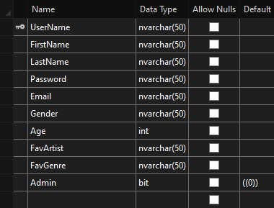

## קוד האתר

### דרישות טכניות מינמליות

האתר מעוצב להרצה במסכים בעלי רזולוציה מינמלית של 1920x1080.

### דפי html / asp

|  |  |  |
| --- | --- | --- |
| **שם הדף** | **למי מיועד** | **תאור הדף** |
| HomePage.aspx | לכולם | דף ראשי |
| FormPage.aspx | לכולם | דף טופס הרשמה לאתר |
| LogIn. aspx | לכולם | דף טופס התחברות לאתר |
| ShowData.aspx | **למנהל** | הצגת משתמשי האתר |
| ArtistsPage. aspx | לכולם | עמוד האמנים של האתר |
| TaylorSwiftAlbumsPage.aspx | לכולם | עמוד האלבומים של הזמרת טיילור סוויפט |
| Debut.aspx | לכולם | דף של האלבום Debut |
| Fearless.aspx | לכולם | דף של האלבום Fearless |
| SpeakNow.aspx | לכולם | דף של האלבום Speak Now |
| RED.aspx | לכולם | דף של האלבום Red |
| 1989.aspx | לכולם | דף של האלבום 1989 |
| Reputation.aspx | לכולם | דף של האלבום Reputation |
| Lover.aspx | לכולם | דף של האלבום Lover |
| Folklore.aspx | לכולם | דף של האלבום folklore |
| Evermore.aspx | לכולם | דף של האלבום evermore |
| Midnights.aspx | לכולם | דף של האלבום Midnights |
| TTPD.aspx | לכולם | דף של האלבום THE TORTURED POETS DEPARTMENT |
| HarryStylesAlbumspage.aspx | לכולם | עמוד האלבומים של האמן הארי סטיילס |
| HS.aspx | לכולם | דף של האלבום Harry Styles |
| FineLine.aspx | לכולם | דף של האלבום Fine Line |
| HarrysHouse.aspx | לכולם | דף של האלבום Harry’s House |
| BillieAlbumsPage.aspx | לכולם | עמוד האלבומים של הזמרת בילי אייליש |
| WWAFAWDWG.aspx | לכולם | דף של האלבום WHEN WE ALL FALL ASLEEP, WHERE DO WE GO? |
| HTE.aspx | לכולם | דף של האלבום Happier Than Ever |
| HMHAS.aspx | לכולם | דף של האלבום HIT ME HARD AND SOFT |
| LanaDelReyAlbumsPage.aspx | לכולם | עמוד האלבומים של הזמרת לנה דל ריי |
| BornToDie.aspx | לכולם | דף של האלבום Born to Die |
| Ultraviolence.aspx | לכולם | דף של האלבום Ultraviolence |
| Honeymoon.aspx | לכולם | דף של האלבום Honeymoon |
| LustForLife.aspx | לכולם | דף של האלבו Lust For Life |
| NFR.aspx | לכולם | דף של האלבום Norman F****** Rockwell! |
| COTCC.aspx | לכולם | דף של האלבום Chemtrails Over The Country Club |
| BlueBanisters.aspx | לכולם | דף של האלבום Blue Banisters |
| DTKTTATUOB.aspx | לכולם | דף של האלבום Did you know that there’s a tunnel under Ocean Blvd |
| PopAlbums.aspx | משתמשים רשומים | דף של כל אלבומי הפופ באתר |
| RockAlbums.aspx | משתמשים רשומים | דף של כל אלבומי הרוק של האתר |
| AlternativeAlbums.aspx | משתמשים רשומים | דף של כל האלבומים האלטרנטיביים באתר |
| IndieFolkAlbums.aspx | משתמשים רשומים | דף של אלבומי ה Indie או פולק של האתר |
| CountryAlbums.aspx | משתמשים רשומים | דף של כל אלבומי הקאנטרי של האתר |

### טופס רישום

|  |  |
| --- | --- |
| **תאור בדיקת התקינות** | **קוד הפעולה** |
| שדה **שם פרטי** לא ריק |  |
| שדה שם משפחה לא ריק |  |
| כתובת דוא"ל לא ריקה,    או מכילה תווי רווח.  מציאת מיקום ה- @ מציאת מיקום הנקודה  הסימן @ בכתובת יופיע אחרי לפחות תו אחד,  נקודה מופיעה לפחות שני תווים אחרי @ |  |
| סיסמה מכילה לפחות 6 תווים |  |

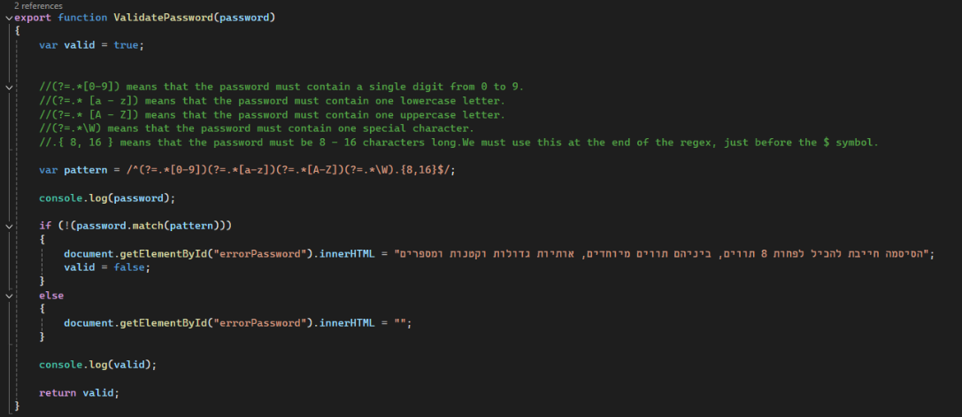

### דפי קוד שרת

|  |  |  |
| --- | --- | --- |
| **תאור** | **שם הדף** | **משפט SQL** |
| הצגת את כל המשתמשים הרשומים (דפי מנהל) | ShowData.aspx |  |
| הצגת את כל המשתמשים הרשומים  (דפי מנהל) בסדר עולה או יורד של שדה כלשהו לפי בחירת המשתמש. | ShowData.aspx |  |

### 

